Муниципальное казенное общеобразовательное учреждение
«Гимназия №9»

Методическое пособие
Глава III
ПРОЕКТНАЯ ДЕЯТЕЛЬНОСТЬ
СТАРШИХ ШКОЛЬНИКОВ
(МЕТОДИЧЕСКИЕ РЕКОМЕНДАЦИИ УЧАЩИМСЯ
9-11 КЛАССОВ ДЛЯ ВЫПОЛНЕНИЯ ПРОЕКТНЫХ
РАБОТ ПО ТЕХНОЛОГИИ)

Составитель: учитель технологии
Колесников Игорь Александрович

Шадринск 2012
ГЛАВА III
СТРУКТУРА ПРОЕКТНОЙ ДЕЯТЕЛЬНОСТИ

3.1 Этапы выполнения проекта

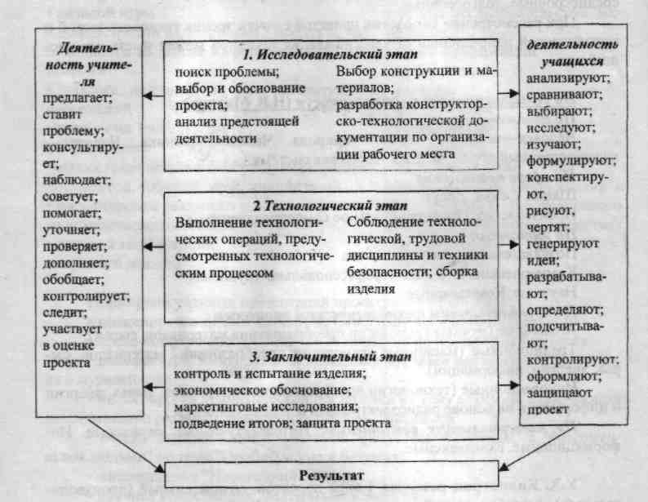
Рис.5. Этапы проектной деятельности
Проект - это самостоятельная творческая завершенная работа учащегося, выполненная под руководством учителя. Она обычно состоит из двух частей: теоретической и практической (рис.5). В качестве последней выступают конкретное изделие, макет, модель, видеофильм, компьютерная разработка и т.п., а теоретической является пояснительная записка.
3.2 Проблема
Это самая первая ступень в процессе выполнения творческого проекта. Без нее, вероятно, не было бы смысла вообще выполнять что-либо. Ведь что нас толкает к действию? Конечно же, возникновение проблемы. Перед учеником ее может поставить учитель, а может определить ее и он сам. Посмотрим вокруг: с какими трудностями сталкивается он, его близкие, друзья, окружающие люди? Чем он может помочь себе и им. Какие умения и навыки хочет развить в себе? Когда он ответит на эти и подобные им вопросы, то поймет, сколько еще не решенных проблем стоит перед каждым человеком.
Главная задача на этой ступени - выявить из множества проблем несколько наиболее существенных. Результаты первой ступени записываются, и осуществляется переход ко второй.
3.3 Осознание проблемной области
Итак, перед учеником список выбранных проблем. Решать сразу все - очень сложно. Поэтому на данном этапе необходимо выбрать одну. Для этого придется ответить на вопрос: проблема, какой области всего важнее?
Возможно, самое главное - приносить радость и пользу людям. Тогда необходимо работать в этом направлении и им поднять проект, результаты которого смогут порадовать окружающих. Или, допустим, важно укреплять свое здоровье, а в списке проблем есть одна, мешающая этому (например, отсутствие спортивных приспособлений для индивидуальных занятий). Но эти помехи можно устранить.

3.4 Выявление конкретной потребности
I мини-исследование
К началу третьего этапа выполнения проекта уже ясно, какая стоит проблема и в какой области необходимо вести работу. Далее нужно выявить, что же конкретно требуется? Для этого следует провести I мини-исследование, в процессе которого «примеряется» каждая потребность к себе, исследуется её возможное решение и определение степени надобности в зависимости от обстоятельств. Это не очень лёгкая задача, но не надо огорчаться - после её выполнения довольно легко пройти 4-й этап нашего плана.

3.5 Определение конкретной задачи и её формулировка.
Имея конкретную потребность, легко сформулировать конкретную задачу. То есть, если на данном этапе человек нуждается например, в спортивной сумке, то задачу можно сформулировать следующим образом: сконструировать и изготовить сумку.

3.6 Выявление основных параметров и ограничений
Прежде чем конструировать что-либо, необходимо точно знать, в рамках каких условий придётся работать. Поэтому сразу необходимо определить основные параметры и ограничения предполагаемого изделия, диктуемые обстоятельствами, желаниями. Например, это может выглядеть следующим образом:
Разрабатываемая спортивная сумка должна:
- не превышать размеров 50 х 25 х 25 см;
- иметь низкую себестоимость;
- быть многофункциональной и универсальной;
- иметь красивый внешний вид и т. д.

3.7 II мини-исследование (выявление традиций, истории,
тенденций)
Планируя, конструируя что-либо, очень важно создать что-то своё, новое, оригинальное, неповторимое, опираясь при этом на уже имеющееся данные, с учетом качества и современности. Данное исследование поможет в этом.
Если мы хотим создать что-то своё, новое, оригинальное, опираясь при этом на уже имеющееся данные, причём создать вещь современную, качественную, то необходимо провести исследование на выявление традиций.

3.8 III мини-исследование (построение «звёздочки обдумывания»)
На этом этапе необходимо провести III мини-исследование. Оно заключается в составлении «звёздочки обдумывания». Надо взять ручку и лист белой бумаги. В центре листа необходимо написать название изделия, которое необходимо, а дальше по сторонам (как лучики солнца) описываются:
- Какие материалы понадобятся при выполнении работы.
- Какие необходимы инструменты и оборудование.
Из всего перечисленного отдельно записать:
а) есть в наличии у тебя;
б) есть в школьных мастерских.
- Необходимо уяснить модель, размеры, форму изделия и записать.
- В каком стиле будет изделие (изобретение), соблюдает ли оно традиции и современную моду.
- Будет ли дизайн изделия сочетаться с интерьером, для которого предназначен, и с другими потребностями.
- Необходимо кратко записать все этапы моделирования и конструирования.
- Обязательно поэтапно записать всю технологию изготовления.
При написании пунктов 3.6 и 3.7 необходимо учитывать технику безопасности и выделить самое существенное.
• В конце работы необходимо подсчитать первоначальную себестоимость, чтобы проект не был убыточным.
3.9 IV мини-исследование (выработка идей, вариантов, альтернатив)
После составления «звездочки обдумывания» осуществить переход к IV мини-исследованию «Выработка идей, вариантов, альтернатив». Для этого нужен еще один чистый лист. На нем необходимо записать все идеи, возникшие по данной проблеме. Они могут быть записаны в виде фраз, отдельных слов, нарисованы в картинках или эскизах. Необходимо найти оптимальный, альтернативный вариант из всех идей и перейти к V исследованию.

3.10 Vмини-исследование (анализ и синтез идей, выбор оптимального варианта)
Всем идеям необходимо вынести вердикт «да» или «нет». Для этого необходимо ответить на следующие вопросы: доступность; себестоимость; обеспеченность материалами; трудоемкость.
Когда твердо оценена с этих сторон каждая из выбранных идей, легко найти и остановиться на самой лучшей.
3.11 Выбор материала («звездочка обдумывания»)
Это сложный этап, так как не всегда известны качества и свойства различных материалов. Необходимо записать несколько наименований необходимых материалов и каждый из них обсудить с родителями и учителями.

3.12 Выбор инструмента, оборудования
Выбор инструмента и оборудования аналогичен этапу 3.10. Но лучше его начинать писать сразу с кем-то из взрослых. У них опыта больше, и они подскажут оптимальные и лучшие приспособления (инструменты) для выполнения творческого проекта.

3.13 Разработка технологического проекта
Этот этап требует повышенного внимания, усидчивости. При выполнении этапа семикратно проверять этапы технологии изготовления изделия. Под руководством (или совместно с учителем), предварительно самостоятельно ознакомившись с соответствующей литературой, разобрать каждый этап отдельно, обсудить все технологические детали операции изготовления задуманного, определить ошибки, которые не всегда можно заметить самостоятельно. Обсудив с учителем три последних этапа (3.10, 3.11, 3.12), необходимо перейти к конкретным действиям.

3.14 Организация рабочего места
Необходимо организовать рабочее место. При этом надо учитывать следующие факторы: освещенность; проветриваемость (или наличие вентилятора); оборудование рабочего места; соблюдение технических норм и правил безопасности и т. д.

3.15 Экономическое и экологическое обоснование
Надо подсчитать себестоимость изделия, пользуясь специальной литературой по экономике. При этом можно опираться на пункт 3.9. Пункт 3.10 поможет при экологическом обосновании проекта.

3.16 Контроль качества
Существуют определенные критерии проверки и оценки качества творческого проекта. И при изготовлении изделия необходимо постоянно следить и выполнять их.

3.17 Выполнение технологических операций
Следует еще раз проанализировать все этапы технологического процесса и приступить к работе. При этом не следует забывать о технике безопасности, охране труда и критериях качества.

3.18 Коррекция
Необходимо вернуться к этапам 3.5 и 3.8 и сравнить выполненный проект с тем, который был задуман и нарисован. Если есть недочёты, то подкорректировать их или устранить.

3.19 Контроль, испытание
Испытать изготовленное изделие сначала самостоятельно, а потом с учителем и друзьями. Они проконтролируют и дадут свою оценку проекту.

3.20 Записки, реклама
Необходимо все действия (этапы) зафиксировать на бумаге в чистом виде. В самом начале записей должен быть товарный знак, название компании и небольшой рекламный проспект.

3.21. Оформление.
Ознакомить с требованиями к оформлению проекта и приступить к работе.
3.22 Самооценка
Вернуться к этапам 3.2, 3.4 и 3.7. Проанализировав их, надо дать самооценку. При этом необходимо учитывать: сделано ли то, что запланировано, получился ли проект, доволен ли им автор, хочет ли что-нибудь в нем исправить. Ответив на все эти и подобные вопросы, легко оценить собственную работу.

3.23 Защита проекта
Выполнив все перечисленные выше этапы, можно прекрасно защититься, так как выполняющему будет известно всё «от А до Я».

ЛИТЕРАТУРА
- Гордеев, А.В. Применение эвристических приемов в техническом творчестве [Текст] / А.В. Гордеев // Школа и производство. - 2002. - №2. – С12-18.
- Гордеенко, Н. А. Черчение: Учеб. для 9 класса общеобразоват. учреждений [Текст] / Н.А. Гордеенко, В.В. Степакова. – М.: ООО «Издательство АСТ», 2001. – 272с.
- Емельянов, О.Б. Использование метода проектов на уроках технологии [Текст] / О.Б. Емельянов, В.А. Осипов. - Шадринск, - 2003. – 44с.
- Заенчик, В.М. Основы творческо-конструкторской деятельности: Методы и организация [Текст] / В.М. Заенчик, А.А. Карапчев, В.Е. Шмелев. – М,: Академия. - 2004. - 256 с.
- Леонтьева, М.Р. Об использовании метода проектов в общеобразовательной области «Технология» [Текст] / М.Р. Леонтьева //Школа и производство. – 2000. - №6. - С. 20 – 22.
- Лернер, П.С. Учителю об инженерно-техническом проектировании [Текст] / П.С. Лернер // Школа и производство. – 1999. - №2 – С.21-23.
- Матяш, Н.В. Проектный метод обучения в системе технологического образования [Текст] / Н.В. Матяш // Педагогика. - 2000. - №2(3).
- Самородский, П.С. Основы разработки творческих проектов [Текст] / П.С. Самородский. – Брянск: Издательство Брянского государственного педагогического университета. – 1995. – 220с.
- Симоненко, В.Д. Технология [Текст]: учеб. для 5 кл. / В.Д. Симоненко. – М.: Просвящение. - 1998. – 176с.
- Симоненко, В.Д. Технология [Текст] : учеб. для 6 кл. / В.Д. Симоненко. – М.: Вентана-Граф. - 1998. – 168с.
- Симоненко, В.Д. Технология [Текст] : учеб. для 7 кл. / В.Д. Симоненко. – М.: Вентана-Граф. - 2001. – 192с.
- Симоненко, В.Д. Технология [Текст] : учеб. для 8 кл. / В.Д. Симоненко. – М.: Вентана-Граф. - 2000. – 240с.
- Симоненко, В.Д. Технология [Текст] : учеб. для 9 кл. / В.Д. Симоненко. – М.: Вентана-Граф. - 2000. – 288с.
- Симоненко, В.Д. Технология [Текст] : учеб. для 10 кл. / В.Д. Симоненко. – М.: Вентана-Граф. - 2001. – 288с.
- Симоненко, В.Д. Технология [Текст] : учеб. для 11 кл. / В.Д. Симоненко, Н.В. Матяш. – М.: Вентана-Граф. - 2000. – 192с.
- Симоненко, В.Д. Творческие проекты учащихся 5-9 классов общеобразовательных школ [Текст] / В.Д. Симоненко. – Брянск. Научно-методический центр «Технология», 1996. - 238 с.
- Столяров, Ю.С. Техническое творчество учащихся: Пособие для учителей и руководителей кружков [Текст] / Ю.С. Столяров. – М.: Просвящение. - 1986. – 128с.
- Столяров, Ю.С. Техническое творчество учащихся [Текст] / Ю.С. Столяров, Д.М. Комский. – М.: Просвящение. - 1989. – 223с.
- Уколова, А.М. Организация проектной деятельности обучающихся [Текст] / А.М. Уколова. – Курган. Институт повышения квалификации и переподготовки работников образования Курганской области. - 2005.-112с.
- Чечель, И.Д. Метод проектов или попытка избавить учителя от обязанностей всезнающего оракула [Текст] / И.Д. Чечель //Директор школы. - 1998. - № 3. – С. 31 – 36.
- Чечель, И.Д. Метод проектов: субъективная и объективная оценка результатов [Текст] / И.Д. Чечель //Директор школы. – 1998. - № 4. - С. 28 – 34.
- Янковский, Б.Г. Учить творчеству [Текст] / Б.Г. Янковский, А.В. Гордеев // Школа и производство. – 1999. - №3 – С.22-32.

